کارگاه آموزشی «تشریح اصلاحات جدید قوانین مالیات مستقیم، مالیات ارزش افزوده و بررسی مشکلات معافیت مالیاتی شرکت‌های دانش‌بنیان» در پارک علم و فناوری استان سمنان برگزار شد
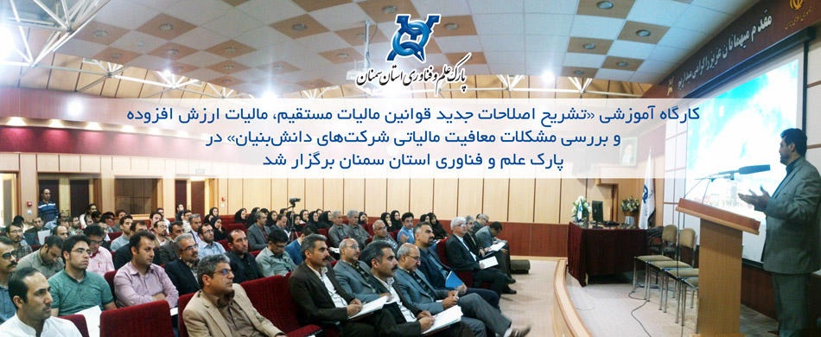
به گزارش روابط عمومی پارک علم و فناوری استان سمنان، کارگاه آموزشی «تشریح اصلاحات جدید قوانین مالیات مستقیم، مالیات ارزش افزوده و بررسی مشکلات معافیت مالیاتی شرکت‌های دانش‌بنیان» با حضور رییس پارک و مدیران مراکز رشد پارک علم و فناوری استان سمنان، مدیرکل امور مالیاتی استان سمنان، معاونین و کارشناسان آن اداره کل و کارشناسان کارگروه معافیت‌های مالیاتی شرکت‌های دانش‌بنیان استان سمنان، کارشناسان، شرکت‌ها و واحدهای فناور پارک علم و فناوری استان سمنان و جمعی از مدیران شرکت‌های دانش‌بنیان برگزار شد.
در ابتدای این کارگاه رییس پارک علم و فناوری استان سمنان مسایل مالیاتی شرکت‌های دانش بنیان را در دو بخش «معافیت‌های مالیاتی سال‌های مالی 92 و 93 ماده 3 قانون» (مربوط به شرکت‌های دانش‌بنیان) و معافیت مالیاتی ماده 9 قانون (مربوط به شرکت‌ها واحدهای مستقر در پارک‌های علم و فناوری) تشریح کرد.
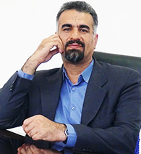دکتر سیدمحمد اسماعیل جلالی تعداد شرکت‌های دانش‌بنیانی که اسامی آن‌ها در سال مالی 1392 برای دریافت معافیت مالیاتی به سازمان امور مالیاتی ارسال شده است را 40 شرکت و در سال مالی 1393 تعداد 1199 شرکت عنوان کرد و گفت: اعمال معافيت موضوع ماده 3 قانون مانع از اعمال معافيت موضوع ماده 9 قانون درخصوص واحدهاي فناوري مستقر در پارک‌هاي علم و فناوري از تاريخ‌صدور مجوز توسط مديريت (ریيس) پارک و نسبت به درآمدهاي حاصل از فعاليت‌هاي مذکور در مجوز که صرفا در پارک‌هاي علم و فناوري تحقق مي‌يابد، نخواهد بود. به این معنا که شرکت‌های دانش‌بنیان مستقر در پارک علم و فناوری می‌توانند هم‌زمان از معافیت‌های مالیاتی موضوع ماده 3 و ماده 9 استفاده نمایند.
وی افزود: معافیت مالیاتی موضوع ماده 3 قانون برای شرکت‌های دانش‌بنیان مورد تایید «کارگروه ارزیابی و تشخیص صلاحیت شرکت‌ها و موسسات دانش‌بنیان» به مدت 15 سال از زمان تایید شرکت اعمال می‌شود. این در شرایطی است که صلاحیت شرکت دانش‌بنیان هر 2 سال یک بار از طرف کارگروه مورد بررسی و تجدید نظر قرار می‌گیرد.
ایشان با بیان این‌که معافیت مالیاتی موضوع ماده 9 قانون برای واحدهای پژوهشی، فناوری و مهندسی «مستقر در پارک علم و فناوری» است اضافه کرد: معافیت مالیاتی این ماده به مدت 20 سال از تاریخ صدور مجوز توسط رییس پارک با تعامل با اداره کل امور مالیاتی ذیربط اعمال می‌شود.
وی درباره‌ی معافیت مالیاتی موضوع ماده 9 قانون تاکید کرد: واحدهاي فناوري (پژوهشي، فناوري و مهندسي) مستقر در پارک‌هاي علم و فناوري، نسبت به درآمدهاي حاصل از فعاليت‌هاي مذکور در مجوز که صرفا در پارک‌هاي علم و فناوري تحقق مي‌يابد از تاريخ صدور مجوز توسط ریيس پارک از معافيت مالياتي موضوع ماده 13 قانون چگونگي اداره مناطق آزاد تجاري صنعتي مصوب 1372 و اصلاحيه‌هاي بعدي آن با رعايت ساير مقررات آيين‌نامه اجرايي ماده 47 قانون برنامه پنج ساله چهارم توسعه برخوردار خواهند بود.
دکتر جلالی در خصوص معافیت مالیات حقوق کارکنان شاغل در واحدها و شرکت‌های مستقر در پارک‌های علم و فناوری نیز به مصوبه اخیر دولت و بخشنامه وزارت امور اقتصاد و دارایی اشاره کرد و افزود: تشخيص فعاليت مرتبط با ماموريت واحدهاي ياد شده و کارکنان شاغل در واحدهاي مزبور براي اجراي ماده 9 قانون با مديريت پارک علم و فناوري است.
رییس پارک علم و فناوری استان سمنان درباره‌ی معافیت‌های گمرکی شرکت‌های دانش‌بنیان گفت: معافیت عوارض، حقوق گمرکی و سود بازرگانی شرکت‌های دانش‌بنیان شامل ماشین‌آلات خط تولید، مواد و تجهیزات مورد نیاز برای تحقیق و توسعه، نمونه وارداتی برای مهندسی معکوس و تجهیزات آزمایشگاهی است.
ایشان در پایان سخنانشان عملکرد پارک علم و فناوری استان سمنان در حوزه‌ی ارزیابی و معرفی شرکت‌های دانش‌بنیان و همچنین شرکت‌های مستقر در این پارک را تشریح کرد و بیان داشت: پارک علم و فناوری استان سمنان به عنوان کارگزار مالیاتی، ارزیابی مالیاتی 60 شرکت دانش‌بنیان متقاضی در سال 1393 و 70 شرکت دانش‌بنیان متقاضی در سال 1394 را به انجام رسانده است
در ادامه‌ی کارگاه مدیرکل امور مالیاتی استان سمنان در سخنانی از دکتر جلالی برای پیگیری برگزاری این کارگاه قدردانی کرد و گفت: مسوولین استانی و کشوری و به ویژه مقام معظم رهبری بر توجه به شرکت‌های دانش‌بنیان و شرکت‌های مستقر در پارک‌های علم و فناوری تاکید دارند. ایده بنده و مجموعه‌ی اداره امور مالیاتی استان سمنان نیز همین است. رقم مالیاتی که مشمول این عزیزان می‌شود بسیار پایین است اما برای این شرکت‌ها بسیار حیاتی است.
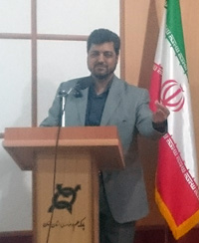عباس بی‌نیاز افزود: ما همه علاقمندیم قانون اجرا شود و باید آن را با کمک هم اجرا کنیم. ضعف در بخش مالی و حسابداری شرکت‌های دانش‌بنیان و شرکت‌‎های مستقر در پارک‌ها حلقه گمشده‌ای است که در این مدت مشاهده کردم. اگر این عزیزان به ثبت و ضبط فعالیت‌ها و ورودی و خروجی شرکتشان از حیث مالی توجه داشته باشند، مورد ناگواری پیش نخواهد آمد.
وی اسناد مالیاتی را زبان مشترک بین مامور مالیات و مودی مالیاتی دانست و تصریح کرد: اگر این اسناد خارج از ضوابط قوانین مالیاتی تنظیم شود، شرکت مشمول معافیت مالیاتی نمی‌شود، هرچند همه واقف هستند که این شرکت مشمول پرداخت مالیات نمی‌شود.
بی‌نیاز به عنوان مثال به ماده 8 قانون ارزش افزوده اشاره کرد و گفت: این ماده قانونی کلیه فعالان اقتصادی را مکلف کرده در ازای ارایه کار یا خدمات، مالیات را دریافت کرده و در هر فصل مالیاتی به اداره مالیات اظهار نمایند. حال اگر شخصی که مشمول این قانون است مالیات یا عوارض را به هر دلیلی از طرف مقابل دریافت نکند، مجموعه نظام مالیاتی مجموعه‌ی مالیات و عوارض را از خود شخص مطالبه می‌کند. هیچ مودی مشمول نظام مالیات بر ارزش افزوده نباید خود مالیات و عوارض را پرداخت کنند. بلکه آن‌ها همکار اداره امور مالیاتی محسوب می‌شوند و مالیات و عوارض دریافت شده را در انتهای فصل مالیاتی به اداره امور مالیاتی پرداخت می‌کنند.
ایشان از شرکت‌ها دعوت کرد به بخش‌نامه‌های وزارت علوم، تحقیقات و فناوری توجه ویژه داشته باشند و ادامه داد: اگر ارتباط شرکت‌ها با نظام مالیاتی قطع شود، ممکن است فعالیت‌های مالیاتی به نحوی انجام شود که مشمول مالیات شود و شرکت‌ها به آن توجه نکنند.
مدیرکل امور مالیاتی استان سمنان در پایان سخنانش خطاب به شرکت‌ها تاکید کرد: پیش از پایان سال مالی و در طی سال اقدامات شرکت را رصد کرده و درصورت وجود هرگونه سوال مالیاتی به کارشناسان اداره امور مالیاتی در سراسر استان مراجعه کنید.
در ادامه کارگاه کارشناسان اداره امور مالیاتی استان سمنان ضمن تشریح اصلاحات جدید قانون مالیات‌های مستقیم توضیحاتی در خصوص نحوه‌ی استفاده از معافیت‌های مالیاتی شرکت‌های دانش‌بنیان و شرکت‌ها و واحدهای مستقر در پارک‌های علم و فناوری ارایه دادند و به پرسش‌های حاضرین پاسخ دادند.

خبرگزاری مهر
https://www.mehrnews.com/news/3616538/%d8%b1%d9%82%d9%85-%d9%85%d8%a7%d9%84%db%8c%d8%a7%d8%aa%db%8c-%d8%b4%d8%b1%da%a9%d8%aa-%d9%87%d8%a7%db%8c-%d8%af%d8%a7%d9%86%d8%b4-%d8%a8%d9%86%db%8c%d8%a7%d9%86-%d8%a8%d8%b3%db%8c%d8%a7%d8%b1-%d9%86%d8%a7%da%86%db%8c%d8%b2-%d8%a7%d9%85%d8%a7-%d8%ad%db%8c%d8%a7%d8%aa%db%8c-%d8%a7%d8%b3%d8%aa

